 ПРИЛОЖЕНИЕ №1

 к Договору аренды транспортного средства без экипажа Б/Н с последующим выкупом от ${dealDate}

АКТ ПРИЕМА-ПЕРЕДАЧИ АВТОМОБИЛЯ

**${ownerFullName},** ${ownerBirthday} г.р., паспорт гр. РФ серии ${ownerPassportSeries} № ${ownerPassportNumber}, выданный ${ownerPassportNotes}, адрес корреспонденции: ${ownerRegistrationAddress},  именуемый далее "Арендодатель" Договору и гр. **${clientFullName}, ${clientBirthday},** ${block_passport}г.р., паспорт гр. ${citizenship} серии ${clientPassportSeries} № ${clientPassportNumber}, выдан  ${clientPassportNotes} ${/block_passport} ${block_personnel_number} персональный номер ${clientPersonnelNumber} ${/block_personnel_number} ${block_resident_card} вид на жительство серии ${clientResidentCard} ${/block_resident_card}, зарегистрирован(а) по адресу: ${clientRegistrationAddress} и проживающий (ая) по адресу: ${clientResidenceAddress}, к.т. ${clientPhone} (для переписки в Whatsapp) -  именуемый в дальнейшем "Арендатор", совместно именуемые «Стороны», заключили настоящий договор (далее по тексту – Договор) о нижеследующем:

1. Сегодня ${dealDate} г. Время передачи __________ адрес: ${branchAddress}

Арендодатель передал, а Арендатор принял во временное владение и пользование автомобиль:

марка, модель: ${activeModel};

государственный регистрационный знак: ${activeRegNumber};

кузов: **${activeBodyNumber};**

год выпуска: **${activeYear};**

цвет: **${activeColor};**

2. Автомобиль передан в технически исправном состоянии

Наличие топлива 1) Полный бак 2) Неполный бак _______% в наличии.

Уровень масла 1) полный 2) в процентном соотношении ________

Остаток резины ____(%)    Зима/Лето    Штамповка /Литье

Пробег ТС: ____________________ км.

3. Автомобиль оборудован магнитолой 1) Со съемной панелью 2) Штатной магнитолой.

4. Автомобиль передан вместе со следующими комплектующими:

5. Арендодатель передал, а Арендатор принял следующие документы:

Свидетельство о регистрации транспортного средства ${activeDocumentSeries} ${activeDocumentNumber}

Полис обязательного страхования: XXX ${activeOsago}

6. При передаче ТС имеет повреждения:

1 царапина 2 вмятина 3 лак 4 скол 5 порез 6трещина

САЛОН

БАГАЖНИК

КУЗОВ

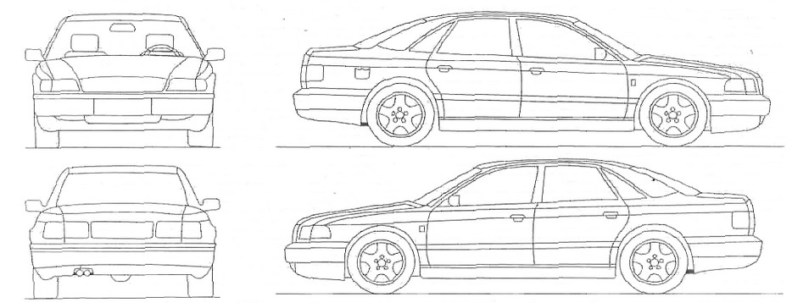

**Арендодатель: Арендатор:**

**________________**   _________________